关于知识图谱可视化的一些探索

实体的分类展示：

现阶段的实体展示大多是点线连接方式，现提供一种思路从实体的分类或实体内部关系出发，所能衍生出来的可视化图形：

实体分类现有：

|  |  |
| --- | --- |
| 一级分类 | 二级分类 |
| 关系分类 | 上下位关系（继承关系） |
| 非关系分类 | 同位关系 |
| 整体部分关系 |
| 相关关系 |
| 因果关系 |
| 其它关系 |

针对上面的二级分类可以设计可视化图形可以有：

**上下位关系**：是用来描述概念的层次隶属关系

举例：哺乳动物与动物 哺乳动物是动物的下位词，动物是哺乳动物的上位词

图形展示：

包含关系图：大圆圈是上位词小圆圈是下位词

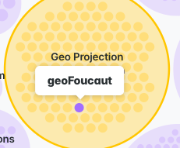

数图： 顶点与节点的关系就是上下级的关系

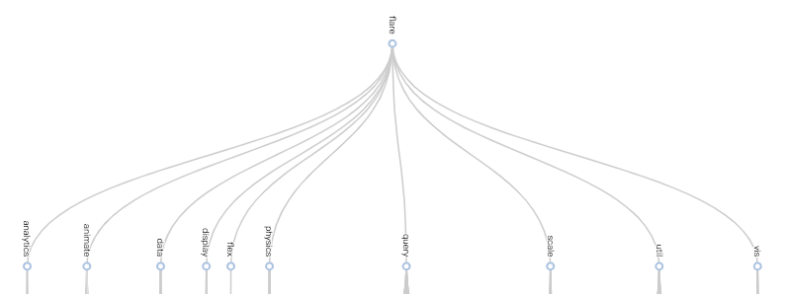

**同位关系**：意思相近的词

举例：腹疼和肚子疼

图形展示：由于两者之间没有什么包含，继承关系所以建议使用neo4j里的点线展示，如果能够知道更大的词性概念，那么我们可以处理为散点图。比如第一象限是医疗的概念，那么将医疗下的近义词全部放在这个象限里

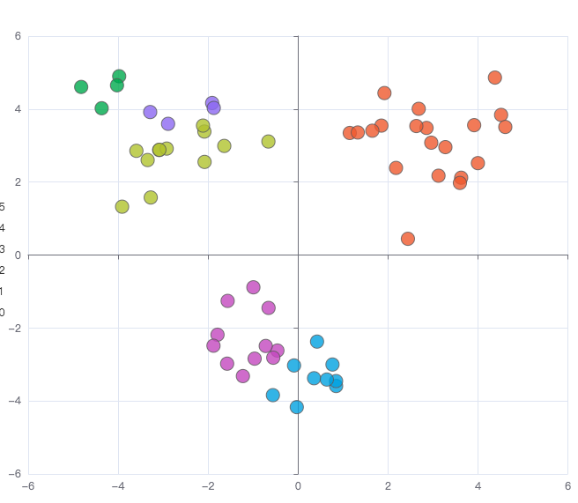

**整体部分关系**：其实就是集合的关系

举例： 0 属于[0,1,2,3]这个数组

图形展示：这样就可以显示集合的概念

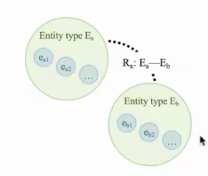

**相关关系**：可以利用近义词的散点图处理

**因果关系**：

举例：因为学习不好，所以成绩差

图形展示：

鱼骨图

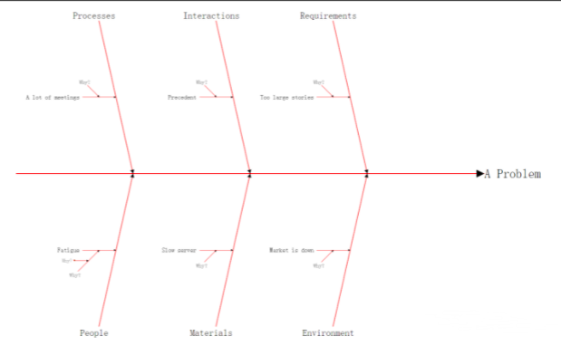

基于上面的实体分析可以比较明了检验实体展现出来是否合理，也可以反推本体的设计是否合理。同样的方法也适用于本体的展示。

实体内部关系的展示：

上面展示的只是实体分类并没有涉及到实体与实体之间的关系展示，那么将实体与关系一并展示的方式可能根据纬度的不同，展示形式也不同。所以举几个例子：

思路是： 由图形反推

**环图与旭日图的应用：**

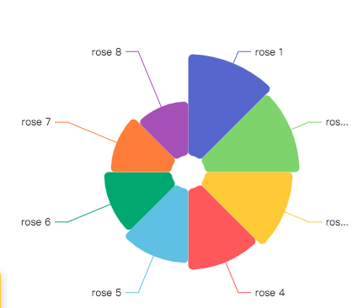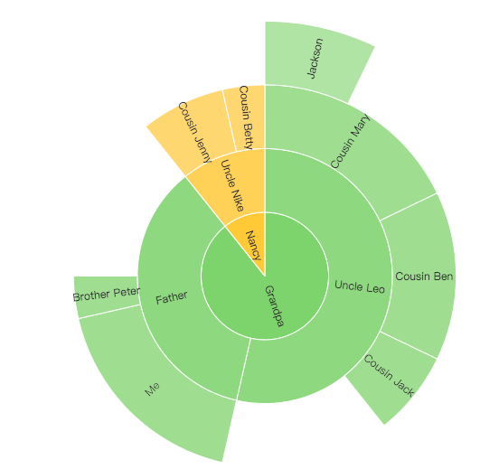

应用：

1. 一个节点中的所有边的类型占比，例如下面例子：一个资产业务有4个业务分类一级一个直接业务。那么可以将他们的实体联系边（业务分类和直接分类）展示为环形比重图
2. 一个图有很多个节点，可以将多个节点的环形图组装到一起形成旭日图，每个节点边的类型占比可以总结到一张图里

**桑基图的应用：能量（流量）分布图**

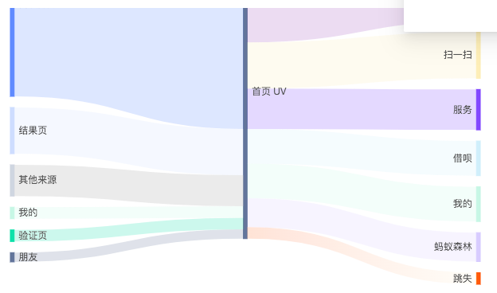

应用：

贷款业务中有很多贷款的方式，每种贷款方式的流量也不一致，可以使用此图。

**漏斗图:**

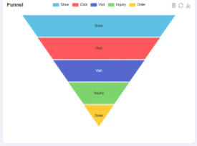

应用：可以将实体按照更大的分类标准，比如上诉的二级分类，将归纳到漏斗图里，这样可以明确看到实体是那种分类更多，是否合理准确。

由于这边文章《a visual analysis method of knowledge graph based on the elements and structure》里是将实体分为一维，二维，三维并没有理解到作者如何划分的。根据不同的纬度可能还有更多可视化应用。